Модель «Повар»
УЧАСТИЕ: Клейнос Максим
ССЫЛКА: http://robot.uni-altai.ru/gallery/video/tvorchestvo
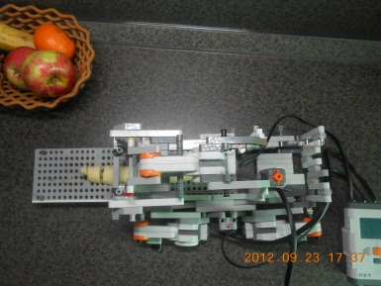
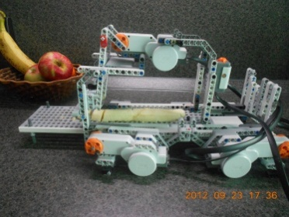
ОПИСАНИЕ: Мы создали робота– «Повара», который помогает на кухне в нарезке фруктов и других продуктов. Робот может нарезать мягкие продукты, такие как банан, очищенные огурцы… и т.п.
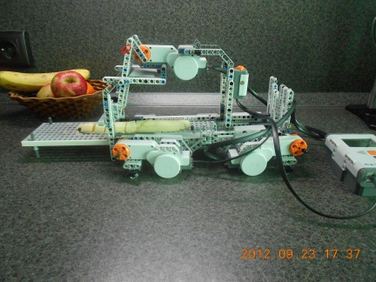
Робот состоит из движущейся по горизонтали платформы, на которой находится нужный нам продукт. Над пластиной расположен мотор, который приводит в движение (по вертикали) вилку. Между концами вилки натянута струна, при помощи которой робот нарезает продукты. Платформа с продуктом перемещается, а в это время сверху опускается и поднимается «нож». Настраивая скорость платформы, мы изменяем размер нужной нам дольки.
В дальнейшей доработке:
- Создать сменные пластины,
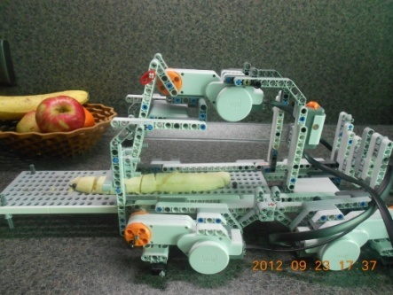
благодаря чему будет увеличена скорость нарезки. Пока «Повар» нарезает первый продукт, мы сможем приготовить новую насадку, после чего сменить платформы . Это значительно увеличит производительность.
- Усилить «Нож».
При помощи шестеренок мы сможем увеличить мощность «Ножа» в несколько раз. В итоге мы сможем нарезать не только мягкие продукты, но и более твердые.
- Умный робот. Робот будет определять, какой продукт находится на платформе, подсчитывать их количество и выводить статистику.

Программа:
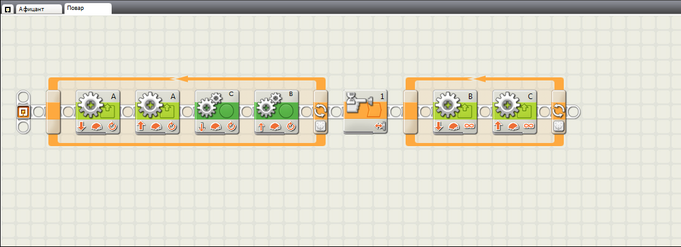
Цикл с контролем от числа (ограничивает движение пластины), в нём находятся четыре блока движения. Первые два блока, управляют мотором «А» (от него зависит «нож», то есть первый блок заставляет мотор опустить нож, а второй поднять его). Следующие два блока, подсоединены к моторам «А», «В» (с помощью них пластина, на которой лежит продукт, двигается). Далее срабатывет датчик нажатия (благодаря ему пластина не уезжает до конца). Остаётся время и нарезанный продукт собираем в тарелку. Затем с помощью цикла с контролем от числа (ограничивают движение пластины), в котором находятся два блока ,подсоединеные к моторам «В» и «С» крутятся назад (с помощью них пластина встает на место).

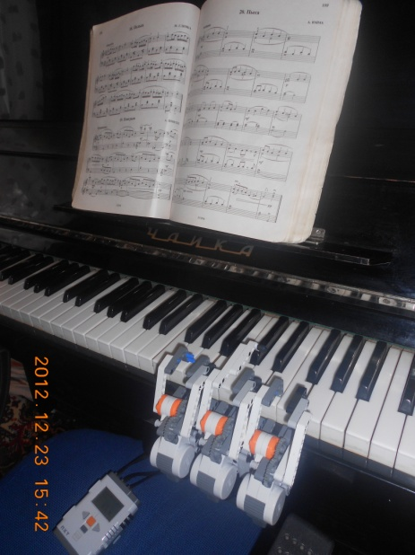
Модель «Музыкант»
УЧАСТИЕ: Биковец Алена, Клейнос Максим
Робот исполняет пьесу М. Ю. Глинка «Полька».
ОПИСАНИЕ: Мы создали –робота «пианиста»,который играет пьеску на фортепиано.
Робот состоит из трёх моторов, каждый мотор может нажимать клавиши. С помощью шестерёнок скорость мотора можно увеличивать.
Программу «Музыканта» можно изменять, и робот сможет исполнить любую пьесу.

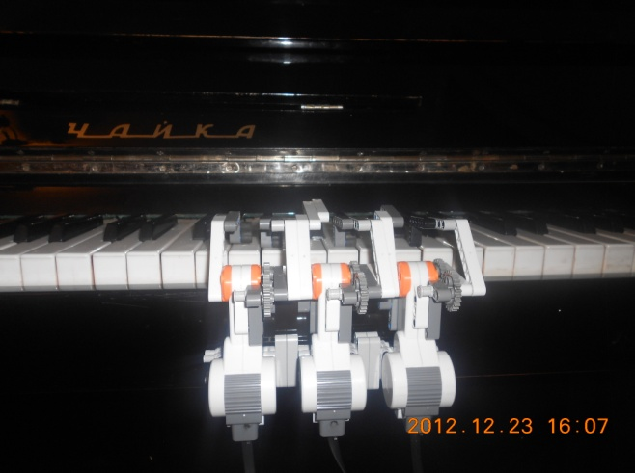

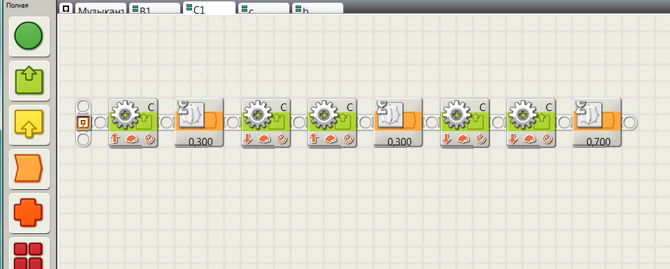
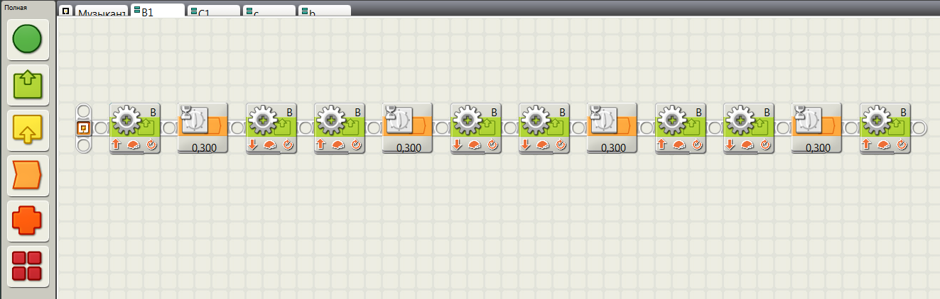
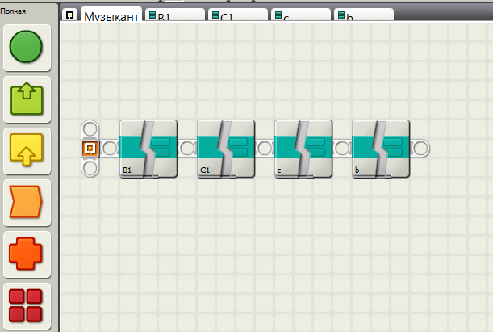
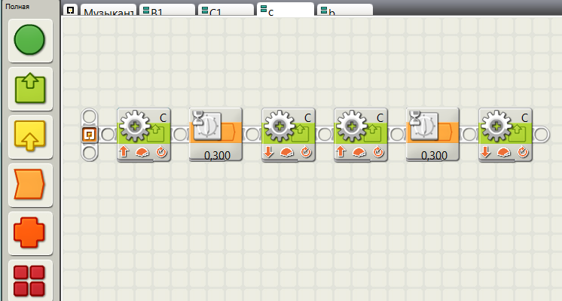
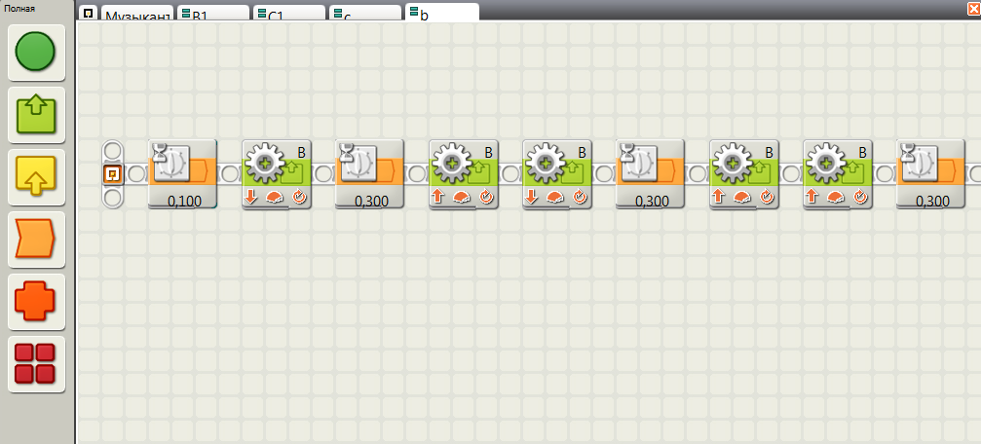

Модель «Врач»
УЧАСТИЕ: Биковец Алена, Клейнос Максим, Голиков Анатолий
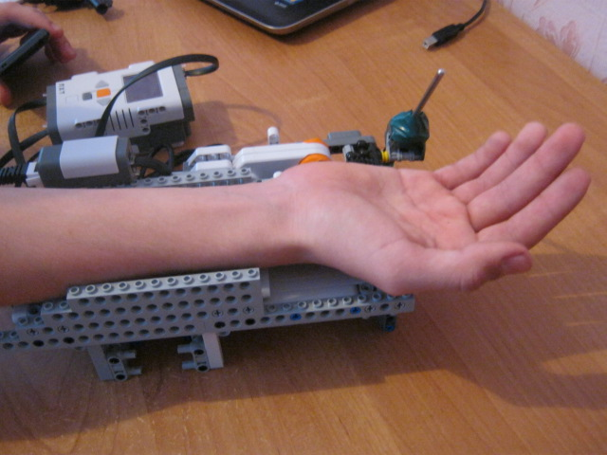
ССЫЛКА: http://youtu.be/sjH3bZG6elE
ОПИСАНИЕ: Наша модель – «Доктор Ст.Р» измеряет температуру человека и подсчитывает количество больных и здоровых, информацию выводит на экран.
Данная модель состоит из двух датчиков нажатия, которые находятся под основной пластиной и датчика температуры.
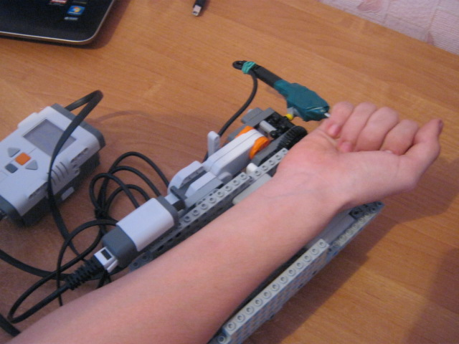
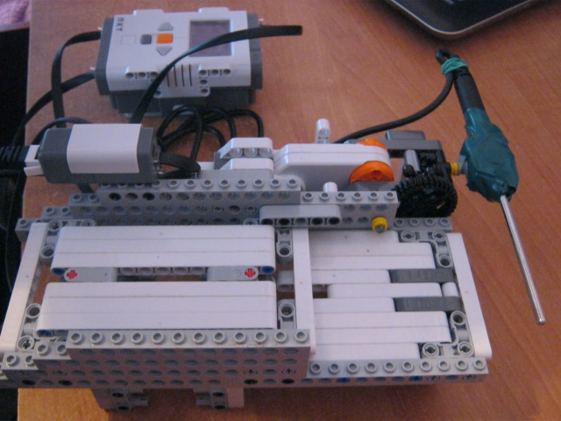
Что бы измерить температуру необходимо положить руку на рабочее место (пластину). Рука воздействует на пластину, а та в свою очередь воздействует на Touch Sensor, датчик температуры опускается и начинается замер температуры. Среднее время замера 2-3 минуты.
По окончании замера, робот ставит диагноз: «Здоров», «Болен».

